渐进式开发日考17技能

学院__ __班级_ 姓名__________
密 封 线 内 不 要 答 题
题号 | 一 | 二 | 总分 | 批卷人 | 审核人
得分
(一)题目要求：
- 按要求完成下面的各项需求。
2、必须有录屏，无录屏者一律0分处理，必须是完整的考试录屏(只有单独录效果录屏按0分处理)，录屏过程中不允许有暂停行为，若是发现，按考试作弊处理，桌面必须有自己的学院、班级、姓名。
3、上交U盘时，U盘中只允许有自己考试的项目，否则按零分处理。

。

（二）案例效果图

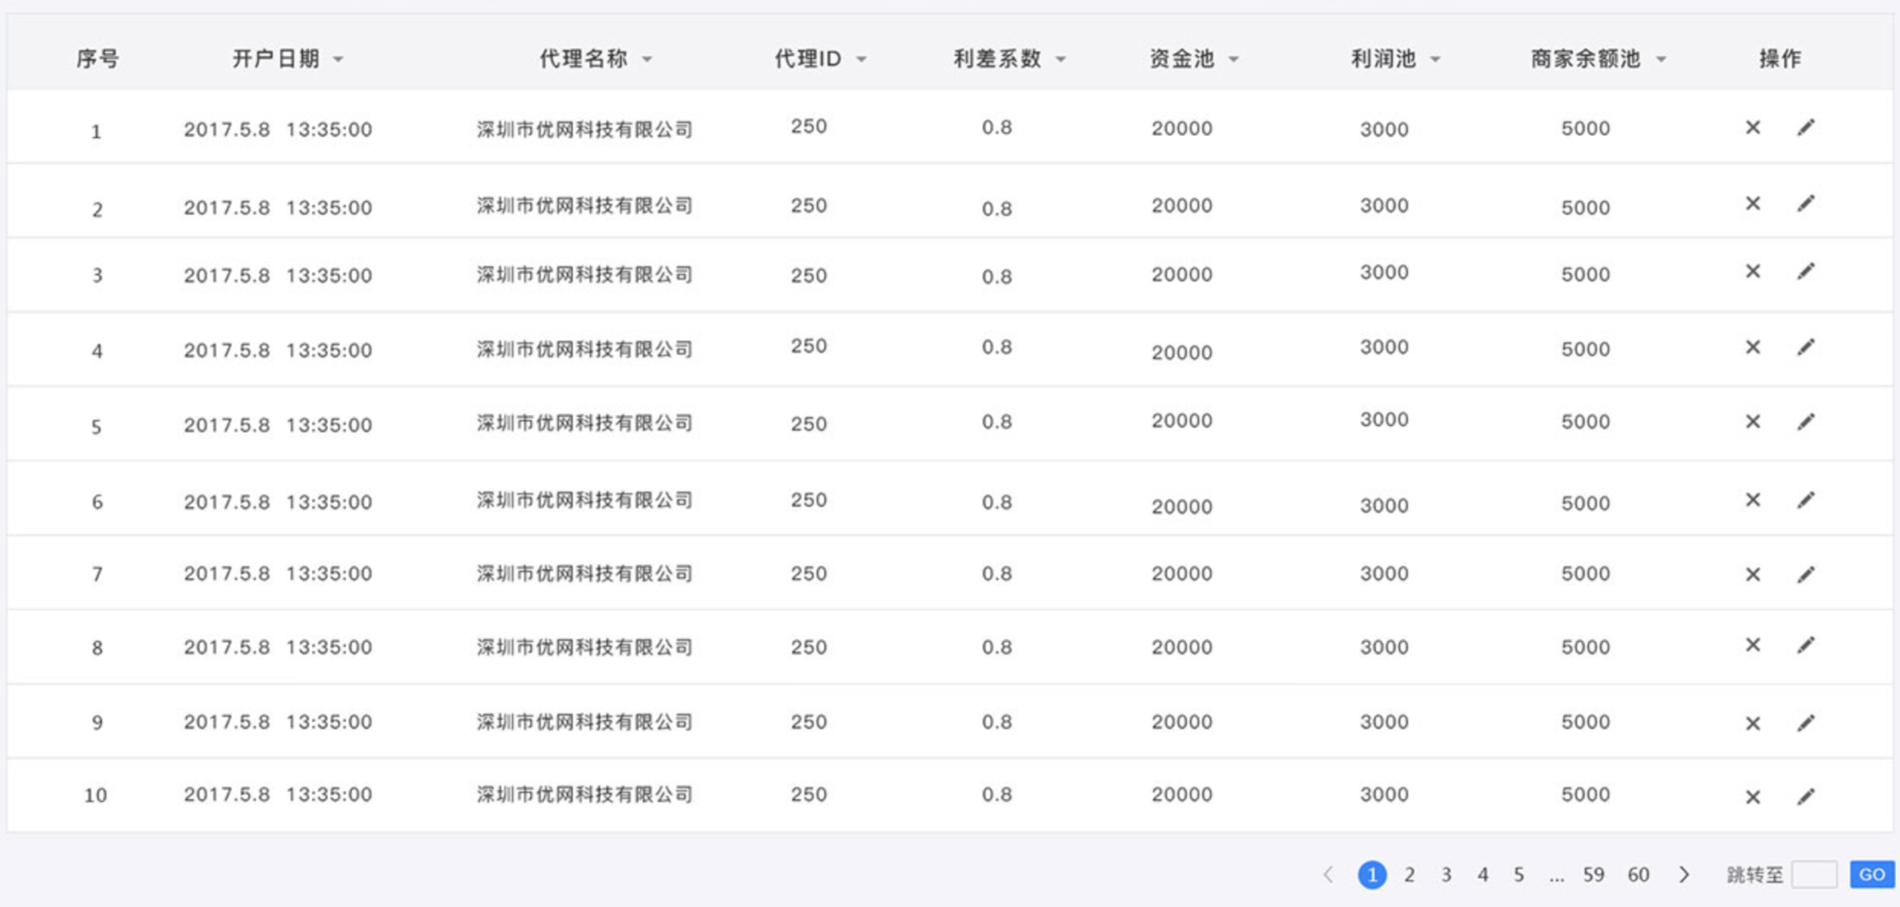

（三）案例描述

更具上图完成列表分页显示

（四）思路与要求

自己模拟列表数据

使用react高阶组件将分页功能挂在到列表组件上，实现分页展示，以及分页功能

（五）评分标准

react封装组件

高阶组件的应用

分页功能的实现

